**Цель**: освоение правил обработки запросов прерывания от внешних устройств ЭВМ

**Задание:** создание собственного обработчика запросов прерывания.

**Условие:** 1А, 1 - 1Ch - прерывание от часов - генерируется автоматически операционной системой 18 раз в сек;

А - Печать сообщения на экране;

Написанная программа выполняет простую задачу:

1)18 раз в секунду (в соответствии с прерываниями от часов) выводит предложение ввести букву с клавиатуры

**Условие:** 4А, 4 – 23h – прерывание, генерируемое нажатием клавиши Control+C

А – Печать сообщения на экране

Написанная программа выполняет две простых задачи:

1)Предложение ввести букву с клавиатуры

2) При нажании на связку клавиш Control+C вывод сообщения “Ctrl+C was pressed”

Листинг кода

.286

.model tiny

.code

org 100h

start:

jmp init

msg_tic db "TIC","$"

KEEP_IP dw 0

KEEP_CS dw 0

SUBR_INT PROC FAR

push ds ; прерывание 1Ch

pusha

push cs

pop ds

cld

mov si,offset msg_tic

print_char: lodsb

cmp al,"$"

jz string_end

mov ah,0Eh ; используется функция BIOS для вывода символа

int 10h

jmp print_char

string_end: popa

pop ds

MOV AL, 20H; Сброс бита регистра обслуживаемых прерываний ISR. Для сброса

OUT 20H, AL; подается в порт 20h контроллеры прерываний приказ OCW2

IRET

SUBR_INT ENDP

init:

; установка нового прерывания по tic

mov ax,351Ch ; установка нового прерывания по tic

int 21h

mov KEEP_IP,bx

mov KEEP_CS,es

PUSH DS

mov dx,offset SUBR_INT

MOV AX, SEG SUBR_INT

MOV DS, AX;

mov ax,251Ch

int 21h

POP DS

mov ah,1

int 21h

; установка старого прерывания перед выходом

CLI

PUSH DS

MOV DX, KEEP_IP

MOV AX, KEEP_CS

MOV DS, AX

MOV AH, 25H

MOV AL, 1CH

INT 21H;

POP DS

STI

mov ax,4c00h

int 21h

end start

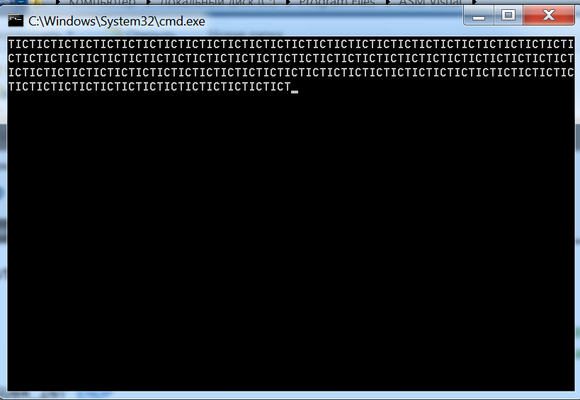

Рис.1 — Вывод сообщений TIC в соответствии с прерываниями

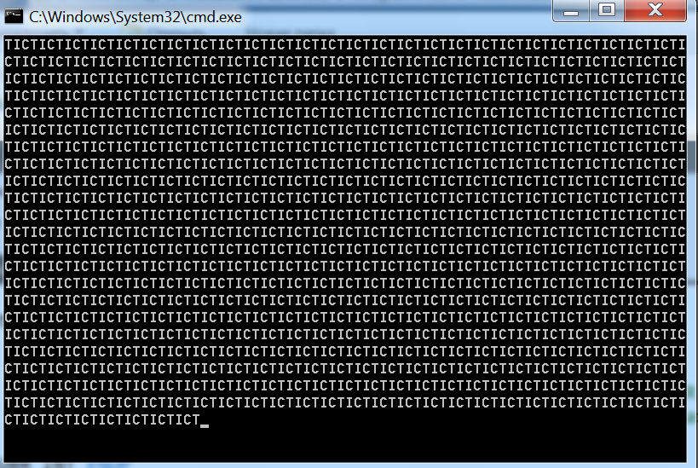

Рис.2 — Вывод сообщений TIC в соответствии с прерываниями

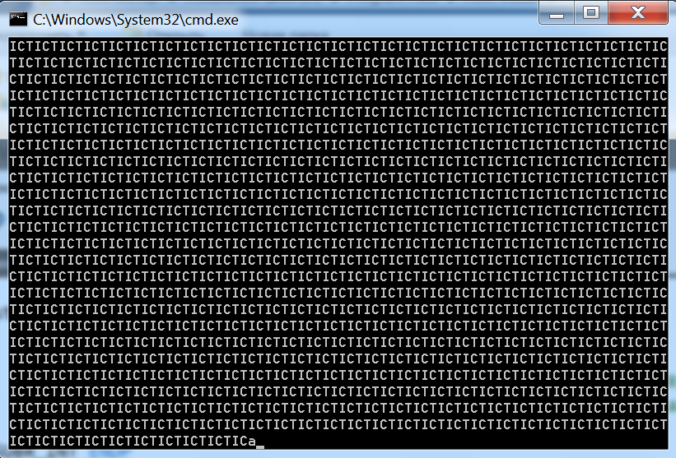

Рис.2 — Нажатие кнопки для выхода

**Вывод:** При выполнении данной лабораторной работы были получены навыки написания собственного обработчика прерывания на языке кода ассемблера